Министерство образования и науки Республики Казахстан

Костанайский государственный университет им. А. Байтурсынова

Кафедра агрономии

Шепелев М.А.

Обводнение и сельскохозяйственное
водоснабжение

методические указания к практическим занятиям по
сельскохозяйственной мелиорации для студентов
специальности 5В080100 ( 050801) - Агрономия

Костанай, 2012

ББК 40.6

Ш 48

Составители:
Шепелев Михаил Алексеевич, старший преподаватель кафедры экологии

Рецензенты:
Жемпиисов Ш.С.. к. с.-х. н., профессор кафедры агрономии
Шилов М.П.. к.с-х. н., доцент кафедры агрономии
Дюсебаев Б.К., к.с.-х.н., доцент кафедры сельскохозяйственных технологий КИНЭУ им М.Дулатова

М.А. Шепелев

Ш 48

Обводнение и сельскохозяйственное водообеспечение: Методические указания к практическим занятиям по сельскохозяйственной мелиорации. - Костанай: КГУ им. А. Байтурсынова
В учебно-методические указания включено практическое занятие по разделу сельскохозяйственного обводнения и водоснабжения, методические указания по их выполнению.
Предназначены для студентов, обучающихся по специальности 5В080100 (050801) – Агрономия.

ББК 40.6

Утверждено методическим советом аграрно-биологического факультета, протокол от __. ________ 201__ №___

Теме 12 Сельскохозяйственное обводнение и водоснабжение

Цель: Уяснит понятия водоснабжения и обводнения, ознакомиться с показателями качества воды, методами её улучшения и нормами водопотребления. Ознакомиться с источниками водоснабжения и с водоподъёмниками. Изучить устройство сельскохозяйственных водопроводов и канализации. Ознакомиться с обводнением степей и пустынь.
План:
Введение
1 Качество воды, методы его улучшения. Нормы водопотребления.
1.1 Показатели качества воды
1.2 Улучшение качества воды
1.3 Нормы водопотребления
2 Источники водоснабжения. Водоподъёмники
2.1 Открытые водные источники
2.2 Подземные источники
2.3 Водоподъёмники
3 Сельскохозяйственные водопроводы и канализация, обводнение степей и пустынь
3.1 Водопроводы
3.2 Канализация
3.3 Обводнение степей и пустынь

Введение

Водоснабжение — это подача воды потребителям. Различают следующие виды водоснабжения: коммунальное — снабжение водой городов и поселков; промышленное — снабжение водой заводов и фабрик; железнодорожное и др.
Сельскохозяйственное водоснабжение обеспечивает водой жилые и производственные зоны поселков совхозов, колхозов и других сельскохозяйственных предприятий, а также полевые станы и водопойные пункты на пастбищах и скотопрогонных трассах.
Отличительные особенности сельскохозяйственного водоснабжения: неравномерное размещение по территории водопотребителей, что вынуждает подавать воду на большие расстояния; сравнительно небольшие объемы суточного водопотребления и довольно высокая неравномерность водопотребления как в течение суток, так и в течение года.
Мероприятия по развитию сельскохозяйственного водоснабжения имеют большое народнохозяйственное значение, так как они способствуют развитию сельскохозяйственного производства, повышают производительность труда, улучшают культурно-бытовые условия жизни тружеников села, способствуют сближению уровней жизни городского и сельского населения.

Методика выполнения

Водоснабжением называется комплекс мероприятий по обеспечению водой различных ее потребителей. Система водоснабжения включает различные сооружения, обеспечивающие добывание, очистку и подачу воды потребителям в необходимых количествах и надлежащего качества. По рекомендуемой литературе и приведённым ниже пояснениям к заданию студенту следует внимательно изучить показатели качества воды, знакомится с мероприятиями по улучшению её качества. Знакомиться с нормами сельскохозяйственного водопотребления. Изучает источники водоснабжения, которые могут быть как открытыми, так и с подземных источников. Далее знакомится с сельскохозяйственными водопроводами и канализацией, их устройством. Знакомится с обводнением степей и пустынь. Всё это кратко конспектирует в тетрадь, представляет записи преподавателю и отвечает на контрольные вопросы. После чего преподаватель выставляет балл.

Пояснения к заданию

1. Качество воды, методы его улучшения. Нормы водопотребления

1.1 Показатели качества воды

Вода в природных условиях содержит различные вещества в виде истинных или коллоидных растворов, механических примесей, живые организмы и бактерии. Ее качество и степень пригодности для питьевых и хозяйственных нужд и определяются составом и количеством этих веществ, организмов и бактерий. Оценивают же качество воды по физическим, химическим и санитарным показателям.
Физические показатели — температура, цветность, мутность, запах и привкус. Температуру воды определяют термометром: в реках и водоемах — на разных глубинах, в колодцах — после предварительного откачивания (в течение 15...20 мин) верхнего слоя воды.
Желательно, чтобы температура питьевой воды составляла 7...12 °С. Такую температуру обычно имеют подземные, артезианские и грунтовые воды.
Цветность воды определяют в градусах по платиново-кобальтовой шкале (таблица 1). Цвет воды обусловливается содержанием в ней гумусовых частиц или примесей, остатков растений, коллоидов. Большая цветность воды чаще всего наблюдается в открытых источниках (реки, озера), питающихся частично болотной водой, и говорит о невысоком ее качестве.
Грунтовые воды в большинстве случаев не имеют цвета, но иногда минералогический состав водоносных горизонтов (примесей глины или ила) придает им серый или бурый оттенок.
Цветность питьевой воды не должна превышать 20 град, и только в исключительных случаях по согласованию с органами санитарного надзора допускается до 35 град.
Таблица 1- Цветность воды по платиново-кобальтовой шкале
Цвет воды при рассмотрении |  | Цветность,  град
сбоку | сверху | Цветность,  град
Бесцветная | Слабо-желтый, уловимый только при  сравнении с налитой в такой же цилиндр дистиллированной воды | <10
Бесцветная | Слабо-желтоватый | 20
Едва заметный  слабо- желтоватый | Очень слабо желтоватый | 30
Слабо-жёлтый | Слабо-желтоватый | 40

Мутность воды обусловлена содержанием в ней во взвешенном состоянии ила, песка, глины, органических частиц и характеризуется количеством сухого вещества (в миллиграммах), отфильтрованного из 1 л воды.
По ГОСТ 2874—73 количество взвешенных веществ в хозяйственной и питьевой воде, подаваемой по водопроводам, не должно превышать 1,5 мг/л.
На станциях по очистке воды вместо мутности определяют ее прозрачность в градусах. На дно высокого стеклянного градуированного цилиндра кладут белый фарфоровый диск или фарфоровую пластинку, на которых черной краской нанесен условный знак в виде двух крестообразных линий толщиной 1 мм. Цилиндр наполняют водой до глубины, при которой крестообразный знак едва различается. Этот слой и характеризует прозрачность исследуемой воды: 1 см слоя воды соответствует 1 град прозрачности.
В открытых водных источниках прозрачность воды сильно колеблется: весной после весенних паводков составляет 5... 10 град; в летний период после осадки ила на дно — 90... 100 град. В этих источниках прозрачность определяют с берега или лодки, В воду на шнурке опускают металлический белый диск с крестообразным знаком.
Запах и привкус воды обусловливаются содержанием в ней растворенных газов, особенно сероводорода, минеральных солей, органических веществ и микроорганизмов. Сильный запах и привкус обычно имеют источники, в которые попадают воды с торфяных болот. Неприятный запах водам угледобывающих районов придает фенол.
Оценивают запах и вкус по пятибалльной системе (таблица 2).
Согласно ГОСТ 2874—73 в качестве питьевой можно использовать воду, запах и вкус которой при температуре 20 °С и 60 °С оценивается не выше 2 баллов.
Солоноватый и горько-солоноватый вкус придают воде соли Mg, Cl, Fe и S. На вкус исследуют воду с температурой 20...25 °С, потому что при меньшей температуре привкус может не обнаруживаться.
Химические показатели — характеризуются содержанием в воде растворимых солей и органических веществ. В сельскохозяйственном водоснабжении имеет большое значение показатель щелочности (или кислотности)

Таблица 2- Оценка запаха и вкуса по пятибалльной системе
Условия определения запаха или вкуса воды | Наличие запаха или вкуса | Оценка,  балл
Не обнаруживается | Нет | 0
Замечается только опытным наблюдателем | Очень слабый | 1
Ощущается потребителем, если обратить на за  пах или вкус его внимание | Слабый | 2
Легко замечается, может вызвать неодобрительные  отзывы о воде | Заметный | 3
Вода неприятная для питья | Отчетливый | 4
Вода, непригодная для питья | Очень сильный | 5

воды, зависящий от концентрации водородных ионов pH. В воде, имеющей нейтральную реакцию, pH равно 7, кислую — pH меньше 7 и щелочную — pH более 7.
Количество минеральных солей и органических частиц, содержащихся в 1 л воды, называют плотным остатком. Получают плотный остаток выпариванием воды и прокаливанием оставшегося после выпаривания осадка при температуре 110 °С до постоянной массы.
Соли кальция и магния, содержащиеся в воде, обусловливают ее жесткость. Различают общую жесткость (сырой воды) и постоянную (кипяченой воды). Общая жесткость всегда бывает выше постоянной. При кипячении из воды улетучивается углекислый газ, в осадок выпадают соли кальция и магния.
В нашей стране жесткость воды выражают в миллиграмм-эквивалентах кальция и магния в 1 л воды (мг-экв/л). По степени жесткости воду подразделяют: на мягкую с жесткостью до 3 мг-экв/л, среднюю — 3...6 мг-экв/л, жесткую — 6...15 мг-экв/л, очень жесткую — более 15 мг-экв/л.
Общая жесткость водопроводной воды, используемой на питьевые и хозяйственные цели, согласно ГОСТ 2874—73, не должна превышать 10 мг-экв/л. Недопустимо применение жесткой воды для паровых котлов поскольку на их дне и стенках образуется большой слой накипи.
Вода открытых источников значительно мягче воды подземных.
Избыточное содержание в воде кислорода, особенно в сочетании с углекислым газом, гуминовыми веществами и сернистым железом, вызывает коррозию железа. Железо придает воде неприятный привкус и бурую окраску. Вода становится непригодной для питьевых и хозяйственных нужд.
Наличие в воде соединений НNО₃, гнилостных бактерий свидетельствует также о ее непригодности для питья. Грунтовые воды глубоких артезианских горизонтов иногда содержат азотистые соединения— NH₃, HNO₂ и HNO₃, и их подвергают химическому и санитарному анализу.
Для определения количества HNO₂ пробу воды объемом 10 см³ смешивают с 0,5 см³ реактива Гриса и нагревают в течение 5 мин до 70...80 °С. Если вода не окрашивается, то содержание HNO₂ не превышает 0,01 мг/л, если окрашивается в слабо-розовый или ярко-красный цвет, то содержание HNO₂ превышает 0,01 мг/л. При этом чем интенсивнее окраска воды, тем больше в ней содержится HNO₂.
Для определения количества НNО₃ пробу воды объемом 0,5 см² смешивают с 1,5 см³ крепкой серной кислоты и охлаждают до 20...25 °С. Затем в смесь добавляют 2 мг бруцина. Если вода не окрасится, то в ней содержится НNОз менее 0,5 мг/л.
Согласно ГОСТ 2874—73, в воде, предназначенной для питьевых и хозяйственных нужд, должно находиться нитратов не более 10 мг-экв/л.
Часто неприятный вкус воде придают содержащиеся в ней в большом количестве соли NaCl (более 300 мг/л) и MgCl (более 100 мг/л).
Непригодна для питья вода, содержащая Na₂SO₄ (может вызывать нарушение работы желудочно-кишечного тракта), сероводород H₂S, более 10 мг/л фосфорной кислоты и калия (указывает на то, что вода загрязнена фекалиями).
Согласно ГОСТ 2874—73, в воде, предназначенной для питьевых и хозяйственных нужд, должно находиться: железа — не более 0,3 мг/л, мышьяка — не более 0,05, меди — не более 1, цинка — не более 5, свинца — не более 0,1 мг/л.
Количественное содержание в воде химических элементов N, Fe, Mg, Al, PI, S, P, К определяют опытным путем.
Бактериологическое загрязнение воды вызывают поверхностные стоки, попадающие в водные источники. Согласно ГОСТ 2874—73, в I мл питьевой воды не должно содержаться более 100 бактерий (при стандартном методе исследования).
При анализе воды прежде всего устанавливают наличие кишечной палочки, указывающей на ее загрязнение фекальными водами. По современным санитарным нормам в 1 л питьевой воды не должно быть более трех кишечных палочек, то есть колититр (объем воды, в котором обнаружена одна кишечная палочка) не должен быть меньше 300 см³.
Органические вещества обнаруживают введением в воду марганцовокислого калия (КМп0₄). Вода при этом окрашивается в розовокрасный цвет, но по мере окисления органического вещества теряет окраску. Стойкий розовый цвет означает, что в воду внесено КМп0₄ больше, чем требовалось для полного окисления органических веществ.
Воду считают хорошей, если на окисление содержащихся в 1 л органических веществ расходуется 3...5 мг марганцовокислого калия.
Если в водоеме водятся караси, карпы и лини, то в его воде находится много микроорганизмов и органических веществ. Присутствие в водоемах форели, красноперки, гольяна свидетельствует о достаточной чистоте воды в них.
О качестве воды можно также судить по произрастающей в водоемах растительности. В заиленных и стареющих водоемах распространены кувшинка и уруть, на берегах заболоченных водоемов — осока и плакун, в сильноминерализованных водах — наяда морская, хар.
Для водопоя животных, согласно ГОСТ 2874—73, следует подавать воду питьевого качества, но можно также использовать и минерализованную воду (таблица 3).

Таблица 3- Предельно допустимая минерализация воды для поения животных, мг/л
Вид и возраст животных | Предельное содержание, мг/л |  |  |  | Общая  жест  кость,  мг-экв/л
Вид и возраст животных | сухой  остаток | хлориды | сульфа-  ты
Крупный рогатый скот:  взрослые животные | 2400 | 600 |  | 800 |  | 18
телята и ремонтный молодняк | 1800 | 400 |  | 600 |  | 14
Свиньи:
взрослые животные | 1200 | 400 |  | 600 |  | 14
поросята и ремонтный молодняк | 1000 | 350 |  | 500 |  | 12
Лошади:
взрослые животные | 1000 | 400 |  | 500 |  | 15
жеребята и ремонтный молодняк | 1000 | 350 |  | 500 |  | 12
Овцы:
взрослые животные | 5000 | 2000 |  | 2400 |  | 45
ягнята и ремонтный молодняк | 3000 | 1500 |  | 1700 |  | 30
Примечание. При подаче на ферму для водопоя скота воды, не отвечающей требованиям ГОСТ 2874—73, по согласованию с местными органами санитарно-эпидемиологической службы должен быть решен вопрос об обеспечении питьевой водой обслуживающего персонала и водой для технических нужд (мытье молочной посуды и др.). Для животных, не указанных в таблице, допустимый минеральный состав воды для водопоя в каждом случае должен согласовываться с органами ветеринарного надзор.

1.2 Улучшение качества воды

Вода колодцев, рек, прудов, озер часто не отвечает требованиям, предъявляемым к питьевой воде, и нуждается в очистке.
Воду из открытого источника сначала пропускают через решетки, изготовленные из металлических прутьев. Расстояния между прутьями обычно составляют 50...100 см. Такая решетка задерживает крупные плавающие и взвешенные предметы. Затем вода проходит через двухрядную проволочную и латунные мелкие сетки, которые не пропускают более мелкий мусор, лишние частицы. Первый ряд двухрядной сетки имеет отверстия 10... 14 мм, второй — 5...7 мм. От мелких взвешенных механических примесей воду очищают в специальных сооружениях — отстойниках. Чтобы вызвать выпадение на дно отстойника мельчайших взвешенных частиц, в воду добавляют раствор коагулянта — сернокислого алюминия A1₂(S0₄)₃, железного купороса FeSО₄ или хлорного железа FeCl₃. Сернокислый алюминий, вступая в соединение с растворенными в воде двууглекислыми солями, вызывает свертывание в хлопья гидрата окиси алюминия. Выпадая на дно отстойника, хлопья увлекают за собой содержащиеся в воде частицы ила, бактерии, мелкий планктон и др. При этом вода интенсивно осветляется.
Дозы коагулянтов зависят от мутности очищаемой воды. Например, по данным Н. Н. Абрамова, дозы A1₂(S0₄)₃ и FeCl₃ для воды различной мутности принимают следующие:

Таблица 4- Доза коагулянтов для очистки воды
Содержание в воде взвешенных веществ, мг/л | Дозы безводного A1₂(S0₄)₃ или FeCl₃, мг/л | Содержание в воде взвешенных веществ, мг/л | Дозы безводного A1₂(S0₄)₃ или FeCl₃, мг/л
100 | 25...35 | 1000 | 60...90
200 | 30...45 | 1400 | 65... 105
400 | 40...60 | 1800 | 75... 115
600 | 45...70 | 2200 | 80... 125
800 | 55...80 | — | —

Для снижения цветности воды до нулевых значений дозу коагулянта A1₂(S0₄)₃ (мл/л) вычисляют по эмпирической формуле:

Д_{к} = 4√Ц

где Ц — цветность воды по платиново-кобальтовой шкале, град.

Отстойники могут быть горизонтальными и вертикальными.
Горизонтальный отстойник (рисунок 1) представляет собой прямоугольный в плане закрытый бассейн, разделенный на две части: зону осаждения и зону накопления и уплотнения осадка.
Высота зоны осаждения обычно составляет 2,5...3,5 м. Высоту зоны накопления и уплотнения рассчитывают на прием осадка, который выпадает в период между чистками отстойника. Чтобы отстойник задерживал взвешенные частицы, вошедшие в него с водой, его длину принимают равной
L = vH /u,

где v — скорость движения воды в отстойнике, составляет 0,001... 0,002 м/с; u — скорость выпадения частиц, м/с; Н — высота зоны осаждения отстойника, м.
Отстойники делают темными, чтобы в них не развивалась растительность.
Вертикальный отстойник (рисунок 2) представляет собой круглый или квадратный в плане бассейн высотой 4...5 м с коническим или пирамидальным дном и центральной цилиндрической трубой. Вода по трубе поступает в нижнюю часть отстойника, затем с небольшой скоростью (0,5...0,75 мм/с) течет в верхнюю. Выпадающий при этом осадок накапливается на дне отстойника.
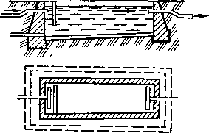
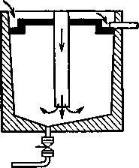

Рисунок 1- Схема горизонтального
отстойника.

Рисунок 2- Схема вертикального отстойника.

Осветленную воду далее пропускают через фильтр.
Фильтр выполняют в виде резервуара, заполненного фильтрующим материалом. На дне резервуара для отвода профильтровавшейся воды устраивают дренаж. На дренаж укладывают слой поддерживающего материала. Если в качестве фильтрующего материала используют песок, то в качестве поддерживающего берут гравий (крупность гравия книзу должна увеличиваться).
Скорость фильтрации (м/ч):
v = Q /ω

где Q — количество воды, проходящее через фильтр в единицу времени, м³/с; ω — площадь фильтра, м².
Песчаные фильтры подразделяют на медленные и скорые.
Медленные фильтры применяют для фильтрования некоагулированной воды и выполняют в виде бетонного или кирпичного бассейна. Скорость фильтрования на таких фильтрах зависит от количества взвешенных в воде веществ. При скорости фильтрования 0,1...0,2 м/ч удерживаются практически все минеральные и органические частицы и до 98 % бактерий.
Высоту фильтрующего и поддерживающего слоев медленного фильтра можно подобрать по таблице 5.

Таблица 5- Высота фильтрующего и поддерживающего слоев в зависимости от крупности фракций песка и гравия
Номер слоя  сверху | Загрузочный  материал | Крупность зерен, мм | Высота слоя, мм
1 | Песок | 0,3 …1 | 1200
2 | » | 1...2 | 50
3 | Гравий или щебень | 2...4 | 100
4 | То же | 4...8 | 100
5 | » | 8...16 | 100
6 | » | 16...32 | 150

Через 1...2 сут после начала фильтрации воды через медленный фильтр в верхнем слое фильтрующего материала накапливаются частицы взвеси и образуется пленка (осадок). С увеличением толщины пленки (но до определенного предела) эффект осветления воды возрастает. Убирают пленку (снимают верхний загрязненный слой песка — 1...2 см) в том случае, когда она сильно замедляет процесс фильтрации. Чистку фильтров обычно выполняют через 1...2 мес.
Достоинства медленных фильтров — высокие степень осветления и процент задержания бактерий без предварительной химической обработки воды; недостатки — большая строительная стоимость и сложность очистки.
Скоростные фильтры (рисунок 3) используют для очистки питьевой воды. Толщина фильтрующего слоя песка в таком фильтре достигает 0,75... 1 м. Воду в фильтр подают после коагулирования. Скорость фильтрации обычно составляет 6... 12 м/ч. Пленка (из частиц взвеси) необходимой толщины образуется в верхнем слое песка через 20...30 мин после начала фильтрации воды. Поэтому фильтрующий материал в скоростных фильтрах промывают (чистой водой, подаваемой снизу через дренаж со скоростью 35...45 м/ч) 2 раза в сутки. Промывка длится 5...7 мин.
Достоинства скоростных фильтров — быстро и вполне удовлетворительно очищают воду. Суточный расход очищенной воды составляет 100 м³ с 1 м² площади фильтра.
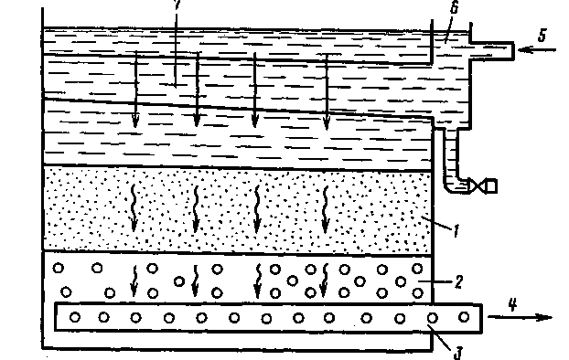

Рисунок 3- Схема скоростного фильтра:

1 — фильтрующий слой песка; 2 — поддерживающий слой гравия; 3 — дренаж; 4 — отвод фильтрата; 5 — подача воды; 6 — камера; 7 — желоб.

Обеззараживание воды. Его выполняют с целью удаления из воды оставшихся после очистки микроорганизмов и болезнетворных бактерий, а иногда и как единственный самостоятельный прием очистки (для дезинфекции подземных вод). Различают следующие методы обеззараживания: хлорирование, озонирование, бактерицидное облучение.
Хлорирование заключается во введении в воду хлора или хлорной извести и обеспечивает полное уничтожение болезнетворных бактерий. При проектировании обеззараживающих установок дозы хлора устанавливают исходя из необходимости очистки воды в периоды наибольшего загрязнения (весенние паводки и др.) Показателем достаточности дозы хлора служит содержание в воде остаточного хлора, то есть оставшегося после окисления находящихся в воде веществ. По ГОСТ 2874—73 концентрация остаточного хлора в воде перед подачей потребителю не должна превышать 0,5 мг/л. Для обеззараживания речной воды дозу хлора принимают 1...3 мг/л, подземной — не более 1,5 мг/л.
На очистных станциях жидкий хлор (или хлорную известь) предварительно смешивают в специальных приборах-хлораторах (или баках) с определенным количеством воды. Полученную хлорную воду (или известковое молоко) с помощью дозировочных устройств подают в питьевую воду. Для снижения запаха
хлора хлорированную воду выдерживают на станциях 2 ч и только потом направляют в водопроводную сеть.
Озонирование воды имеет ряд преимуществ по сравнению с хлорированием. Озон обеспечивает надежное обеззараживание воды, не ухудшая ее вкусовые качества и не придавая неприятного запаха. Получают его непосредственно на очистных станциях с помощью озонаторов. Атмосферный воздух, забираемый озонатором, должен быть чистым от пыли и сухим. При влажном воздухе расход электрической энергии для получения озона увеличивается. Воду с озоном смешивают в смесителях (контактные резервуары). Озонированная вода поступает сначала в бак чистой воды, а потом в водопроводную сеть. Дозы озона при озонировании могут составлять 0,6...3,5 мг/л.
Озон токсичен, поэтому в помещениях, где находятся люди, его содержание не должно превышать 0,00001 мг/л.
Бактерицидное облучение заключается в уничтожении ультрафиолетовыми лучами находящихся в воде бактерий. Выполняют его на специальных установках, имеющих ртутно-кварцевые или аргонно-ртутные лампы. Вода тонким слоем обтекает лампы, перемешивается и, подвергаясь облучению, обезвреживается.
Установка для облучения воды проста в эксплуатации. При облучении не требуется введения в обрабатываемую воду каких- либо реагентов, вкусовые качества воды не ухудшаются, стоимость облучения не выше стоимости хлорирования.
Метод обеззараживания воды бактерицидным облучением пригоден только для осветленной воды с хорошей проницаемостью для лучей.
Обезжелезивание воды. Часто в подземных водах содержится бикарбонат железа. При соприкосновении с воздухом он теряет СО₂, переходит в водную окись железа, коагулируется и выпадает в виде бурого осадка, придавая воде неприятный вкус. Очистить воду от избытка железа можно аэрацией — дождеванием. При дождевании мелкие капли воды во время падения соприкасаются с воздухом и растворимые формы солей железа, содержащиеся в них, переходят в нерастворимые. Образовавшийся осадок потом задерживается на песчаных фильтрах.
Но наиболее универсальный и эффективный способ удаления железа из воды — хлорирование.

1.3. Нормы водопотребления

Нормы водопотребления назначают с учетом степени благоустройства населенного пункта. Они включают расходы воды на хозяйственные нужды в жилых и общественных зданиях и коммунальных учреждениях, обслуживающих население данного сельского поселка. В стеллажных теплицах и парниках расходы воды на полив составляют 6 л/м², в грунтовых зимних теплицах — 15 л/м² в сутки. Следует учитывать при расчете водопотребления, что полив проводят только в период вегетации выращиваемых культур.
Среднесуточные нормы хозяйственно-бытового водопотребления на одного жителя (л/сут) в сельских населенных пунктах в зависимости от благоустройства жилищных построек, согласно СНиП II-30—76, следующие.

Здания, оборудованные внутренним водопроводом и канализацией
без ванн 120...160
То же, с ваннами и местными нагревателями 160...230
То же, с централизованным горячим водоснабжением 230...350
Водопользование из водоразборных колонок 30...50

Нормы расхода воды (л/сут) на одну голову скота, птиц и зверей на сельскохозяйственных фермах, животноводческих и в ветеринарных лечебницах, согласно СНиП II-30—76, следующие (таблица 6).
Норму расхода воды на охлаждение двигателей, мойку и уход за машинами принимают из следующего расчета. На заправку одного трактора или комбайна требуется воды 1 л/сут на каждые 0,736 кВт мощности двигателя, на заправку автомобиля — 10 л/с на каждую тонну грузоподъемности.
Расход воды на мойку трактора составляет 300...600 л, на мойку автомобиля грузоподъемностью 3 т — 400...500 л. На ремонт одного автомобиля или трактора требуется воды 1 м³/сут.
На промышленных сельских предприятиях норму расхода воды устанавливают исходя из объема выработанной продукции и хозяйственно-питьевых потребностей. Так, на молочных заводах на переработку 1 т молока требуется воды 10... 15 м ³, на консервных на 1 т перерабатываемых овощей— 10... 15 м ³, на сыроваренных и маслодельных на производство 1 т продукции — 35...40 м ³, в хлебопекарнях на выпечку 1 т хлеба — 1,7 м ³. На, хозяйственно-питьевые нужды идет воды 25 л в смену в обычном цехе и 45 л в горячем.
Потребность в воде при строительстве сельскохозяйственных построек устанавливают из расчета расхода воды на единицу объема строительных работ. Так, на укладку 1 м³ бетона расходуется воды 2...2,5 м³, на кладку 1000 кирпичей — 110...120 л.

Таблица 6- Нормы расхода воды в животноводстве
Коровы молочные | 100,0
Коровы мясные | 70,0
Быки и нетели | 60,0
Молодняк крупного рогатого скота в возрасте до 2 лет | 30,0
Телята в возрасте до 6 мес | 20,0
Лошади рабочие, верховые рысистые и некормящие матки | 60,0
Лошади племенные и кормящие матки | 80,0
Жеребцы-производители | 70,0
Жеребята в возрасте до 1,5 лет | 45,0
Овцы взрослые | 10,0
Молодняк овец | 6.0
Хряки-производители, матки взрослые | 25,0
Свиноматки с поросятами | 60,0
» супоросные, холостые | 25,0
Поросята-отъемыши | 5,0
Ремонтный молодняк | 15,0
Свиньи на откорм | 15,0
Куры | 1,0
Индейки | 1,5
Утки и гуси | 2
Норки и соболи | 3
Лисы и песцы | 7
Кролики | 3
В ветеринарной лечебнице на одно крупное животное | 100
То же, на одно мелкое животное | 50
На удаление навоза из помещений требуется дополнительно 4..10 л воды на голову, в зависимости от способа удаления

Расходы воды на противопожарные нужды принимают по СНиП II-31—74 (таблица7).

Таблица 7- Расходы воды на противопожарные нужды
Число жителей в населенном пункте до, тыс. | Расчетное число одновременных пожаров | Расход воды на наружное тушение одного  пожара, л/с
Число жителей в населенном пункте до, тыс. | Расчетное число одновременных пожаров | здания высотой до двух  этажей включительно  (независимо от степени  их огнестойкости) | здания высотой в три  этажа и выше (независимо от степени их огнестойкости)
5 | 1 | 10 | 10
10 | 1 | 10 | 15
25 | 2 | 10 | 15
50 | 2 | 20 | 25
100 | 2 | 25 | 35

По материалам многолетних наблюдений за расходом воды для отдельных групп водопотребителей составляют графики режима водопотребления (рисунок 4). Все элементы системы водопотребления (насосные станции, очистные сооружения, трубопроводы) рассчитывают на расход воды, который может ожидаться в течение суток, а также в часы наибольшего водопотребления. При этом учитывают срок службы системы водоснабжения. Обычно он не превышает 12... 15 лет.

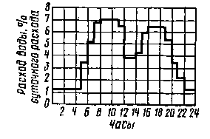
Рисунок 4- График суточного расхода воды

Среднесуточный расход воды (м³/сут):

Q ср.сут. = ∑nimi

где ni— число водопотребителей в каждой группе водопотребления; mi— среднесуточная норма водопотребления, м³/сут.

Система водоснабжения должна надежно обеспечивать водой всех водопотребителей. Поэтому необходимо знать максимальный и минимальный суточные расходы:
Qсут. max = Ксут. max Qсут. ср;
Q сут. min = Ксут. min Q сут. ср,
где Qcyт. max, Qcyт. min - максимальный и минимальный суточные расходы, м ³/сут; Ксут. max, Ксут. min — максимальный и минимальный коэффициенты суточной неравномерности, представляющие собой отношение соответственно максимального и минимального суточных расходов к среднесуточному расходу воды, принимают
Ксут. max ⁼ 1,1 …1,3; Ксут. min ⁼ 0,7...0,9.
Расчетные часовые расходы равны:

q_{ч}. _{max} — К_{ч. max} Q_{cyт. max} /24 и q_{ч. min} — К_{ч}. _{min}Q_{cyт}. _{min}/24 ,

где q_{ч}, _{max}, q_{ч}. _{mjn} — максимальный и минимальный часовые расходы, м³/ч; Кч. max. Кч. min — максимальный и минимальный коэффициенты часовой неравномерности, показывают, во сколько раз максимальный или минимальный часовые расходы превышают среднесуточный, Кч. max = α_{max} β_{mах}, Кч. min ⁼ α_{min}β_{min}; α— коэффициент, учитывающий степень благоустройства зданий, режим работы предприятия и другие местные условия, принимают α_{max} = 1,2...1,4, α_{min}=0,4...0,6; β— назначают в зависимости от числа жителей в поселке (таблица 8).

Таблица 8- Значения коэффициентов β_{mах} и β_{min}
Коэффициент | Число жителей в поселке, тыс.
Коэффициент | до 1 | 1,5 | 2,5 | 4 | 6 | 10 | 20 | 50 и более
β_{mах}  β_{min} | 2,0  0,1 | 1,8  0,1 | 1.6  0,1 | 1,5  0,2 | 1,40  0,25 | 1,2  0,4 | 1,2  0,5 | 1,15  0,60

Коэффициент часовой неравномерности Кч для благоустроенных поселков равен 1,4...1,6, для небольших с забором воды из уличных колонок — 1,8...2, для молочных ферм крупного рогатого скота, оснащенных современным оборудованием,— 1,9, для отдельных коровников — 2,2...2,5.
При вычислении секундного расхода воды в час максимального и минимального водопотребления принимают расход в течение часа постоянным. Таким образом:
q _{max} = Q_{ч. max}*1000/3600 = Q_{ч. max}\3,6; q _{min} = Q _{ч. min}/3.6

2 Источники водоснабжения. Водоподъёмники

2.1 Открытые водные источники

Открытыми источниками водоснабжения могут быть реки, ручьи, пруды, водохранилища, годовой расход воды в которых превышает годовое водопотребление. Реки и ручьи в значительной степени питаются грунтовыми водами и имеют довольно выравненный режим расходов воды. Пруды и водохранилища питаются, как правило, поверхностным стоком и менее надежны как источники водоснабжения, так как запас воды в них зависит от весеннего паводка.
На открытых источниках водоснабжения для защиты их от загрязнения обязательно устанавливают зону санитарной охраны. Возможность сброса в источник стоков животноводческих ферм или сточных вод промышленных предприятий должна быть исключена.
Забор воды из реки устраивают выше места расположения населенного пункта там, где глубина в меженный период бывает не менее 2,5 м. Русло реки в этом месте должно быть без отмелей, с устойчивыми берегами. Металлическую трубу водозабора укладывают на 1... 1,5 м ниже меженного уровня воды и на 0,5... 0,8 м выше дна реки. Оголовок трубы, забирающий воду, огораживают железной решеткой и оборудуют сеткой, которые будут задерживать крупные плавающие предметы, мелкие растительные частицы и мусор.
Общая схема водоснабжения из реки приведена на рисунке 5. В небольших населенных пунктах речную воду для водоснабжения очищают в колодцах-фильтрах (рисунок 6).
Прибрежную полосу (80... 100 м ) прудов и водохранилищ, используемых в качестве источников водоснабжения, обсаживают лесными полосами или залуживают.

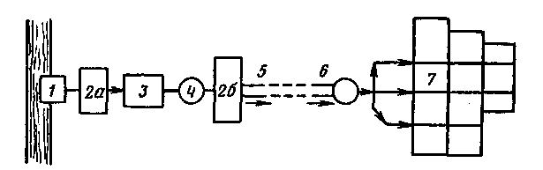
Рисунок 5- Общая схема водоснабжения из реки:
1 — водоприемное сооружение; 2а. 26— насосные станции первого и второго подъема; 3 — очистные сооружения; 4 — сборный резервуар; 5 — водовод; 6 — водонапорная башня; 7 — сеть труб, разводящих воду к потребителям.

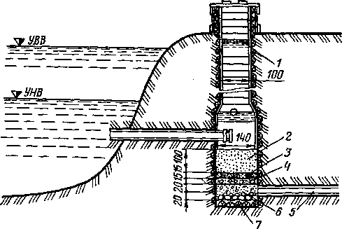

Рисунок 6- Схема колодца фильтра:
1 — настил из досок; 2 — песок; 3 — крупный песок; 4, 6 - мелкий и крупный гравий; 5 — труба к водопроводу; 7 булыжник. Размеры в см.

В этих водоемах запрещается стирать белье, замачивать лен и коноплю, на их берегах не разрешается выпасать скот, уток,

гусей. В зимний период для улучшения аэрации во льду устраивают проруби.
Открытые источники водоснабжения периодически очищают от ила, углубляют. Мелководье (глубина линии 2 м) на прудах и водохранилищах не должно превышать 20 % площади их водной поверхности. Для борьбы с зарастанием водоемов в мае и июне на берегах и в прибрежной части (с лодки) следует выкашивать траву.

2.2 Подземные источники

Подземные воды залегают на различных глубинах от поверхности земли и в различных геологических условиях (рисунок. 7). Для целей водоснабжения используют артезианские и родниковые (ключевые) воды, выходящие на поверхность земли под действием напора в водоносном горизонте, а также воды верхних водоносных горизонтов, образовавшиеся на первом водоупорном слое, покрытом сверху водопроницаемыми почвогрунтами.

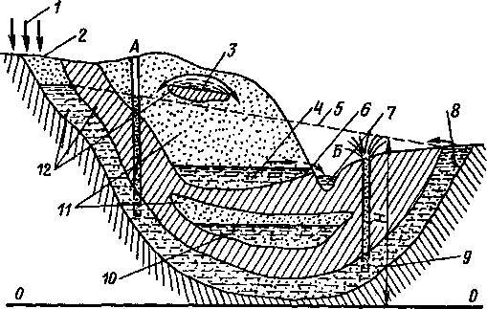
Рисунок 7- Схема залегания подземных вод;
1 — осадки; 2, 8 — зоны питания артезианских вод и разгрузки напорных; 3 — верховодка; 4 — грунтовые воды; 5 — пьезометрическая линия; 6 — нисходящий источник; 7 — река; 9, 10 — межпластовые напорные (артезианские) и безнапорные воды; 11 — водопроницаемые грунты; 12 — водоупорные породы; А, Б — артезианские скважины.

Для определения глубины залегания водоносных горизонтов, их притока (дебита) проводят гидрогеологические изыскания: закладывают несколько буровых скважин или трубчатых колодцев и по ним устанавливают положение грунтовых вод.
Приток воды к совершенному трубчатому колодцу:

Q = 1,36*K *(H² – h²) / lg(R/r),

где К — коэффициент фильтрации грунта, м/с; R — радиус сферы действия колодца (радиус влияния), ориентировочно равен; в мелких песках 50...100 м, средней крупности 100...300, крупных 300...400, гравелистых 400...600, в мелком гравии 400...600 м, среднем 600... 1500, крупном 1500... 3000 м; Н — глубина воды в водоносном слое до откачки из колодца, м; h — глубина воды на внешней стенке фильтра колодца, м; г — радиус колодца, м.
Радиус влияния колодца

R = 575S√Н*К,

где S — глубина откачки воды в колодце, м; Н — мощность водоносного пласта, м; К — коэффициент фильтрации водоносного пласта, м/с.
Забор воды из подземных водных источников осуществляется с помощью шахтных колодцев, каптажных сооружений на родниках, горизонтальных водозаборных сооружений (траншеи, галереи и др.) и буровых скважин.
Шахтные колодцы (рисунок 8) предназначены главным образом для забора воды из неглубокозалегающих (не глубже 20 м) водоносных слоев незначительной мощности. Для защиты колодцев от возможных загрязнений вокруг оголовка устраивают замок (из мятой, жирной, хорошо утрамбованной глины) глубиной 1,5...2 м и шириной 1 м. Сверху замка делают мостовую или асфальтовое покрытие шириной 2 м и уклоном от колодца 0,1. Шахту крепят деревянным срубом, камнем, кирпичом, бетонными кольцами.

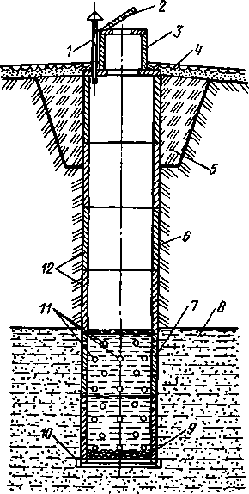
Рисунок 8- Схема шахтного колодца:
1 — вентиляционная труба; 2 — крышка; 3 — оголовок; 4 — каменная отмостка; 5 — глиняный замок; 6 — подземная часть колодца (ствол); 7 — водоприемник; 8 — водоносный слой; 9 — слой гравия; 10 — нож из уголкового железа; И — водоприемные отверстия; 12 — бетонные кольца.

Чтобы вместе с водой в колодец не поступали частицы водоносной породы, водоприемные отверстия заполняют песком и гравием. Для защиты от заплывания водоприемной части и взмучивания воды при ее заборе дно колодца засыпают крупным песком, потом мелким и крупным гравием (общий слой 0,3 м).
Шахтные колодцы глубиной до 40 м отрывают копателями КШК-ЗОА и КШС-40. Производительность КШК-ЗОА—1...1.2 м/ч, КШС-40 — 1,6... 1,8 м/ч.

Буровые скважины применяют при заборе воды из глубокозалегающих (50... 180 м) водоносных пластов. Дебит их зависит от мощности водоносного пласта и диаметра и составляет 0,5...35 м³/ч.
При относительно неглубоком залегании водоносного пласта стенки скважины при бурении закрепляют обсадными трубами. Первую обсадную трубу опускают до верхней границы водоносного горизонта, вторую (диаметр ее несколько меньше, чем диаметр первой) — до нижней с заглублением в подстилающий водоупорный слой. Потом с помощью штанг и специальных замков во вторую трубу опускают фильтр, который предотвращает попадание в скважину вместе с водой частиц грунта из водоносного пласта. После установки фильтра вторую трубу поднимают на поверхность земли, а кольцевое пространство между стенками обсадной трубы и фильтром уплотняют сальником.
При глубоком залегании водоносного горизонта достигнуть его одной обсадной трубой нельзя из-за значительного роста сопротивления грунта стенок скважины в этом случае для закрепления стенок скважины при бурении используют несколько обсадных труб. Причем диаметр второй трубы должен быть несколько меньше диаметра первой, диаметр третьей — несколько меньше диаметра второй и т. д. Последняя труба должна заглубиться в водоносный горизонт. Потом в скважину опускают фильтр (на уровень водоносного горизонта). Нижнюю обсадную трубу поднимают на высоту его верхнего конца. Остальные обсадные трубы, кроме верхней, труборезом обрезают изнутри в стыке с последующей трубой. Кольцевые пространства в стыках тампонируют цементным раствором.
В мягких устойчивых грунтах (глины, суглинки, супесчаные и влажные пески) при бурении применяют буровую ложку, в вязких грунтах с камневидными включениями (глины, суглинки, влажный мел) — спиральный бур или змеевик. Твердые породы бурят с помощью бурового долота. Мелкую разбуренную породу из скважины извлекают желонкой.
Места для закладки буровых скважин выбирают по материалам гидрогеологических обследований местности с обязательным учетом санитарно-гигиенических требований. Бурят их обычно механическим способом с помощью различных самоходных буровых установок: УРБ-ЗАМ, УРБ-2А, 1БА15В и др.
Буровые скважины должны быть надежно защищены от загрязнения.

2.3 Водоподъемники

Затраты на забор и подъем воды из водных источников составляют 30...50 % всех затрат на работы по добыванию воды. Тип водоподъемного оборудования подбирают с учетом типа водного источника (река, озеро, водохранилище, шахтный колодец, буровая скважина), дебита скважины, глубины и изменения уровня воды в источнике.
Для подъема воды из прудов применяют сифоны, из рек и других проточных водоемов — гидравлический таран, из шахтных колодцев и буровых скважин — поршневые, центробежные, вихревые одноступенчатые насосы, специальные скважинные насосные агрегаты, водоструйные установки, пневматические водоподъемники и др.
Сифоны устраивают из металлических труб. Диаметр труб выбирают в зависимости от расхода воды. Верхний конец сифона опускают в пруд с заглублением на 1,5...2 м ниже уреза воды и снабжают обратным клапаном, открывающимся при работе сифона, нижний — опускают в водопойное корыто и снабжают задвижкой или вентилем, с помощью которых можно закрыть или открыть сифон. Для выпуска воздуха из патрубка сифона в верхней его части (на гребне плотины) устанавливают воздушный вентиль. Работает сифон следующим образом. Через верхний патрубок (при закрытой задвижке) его заполняют водой (вручную или насосом) до тех пор, пока не появится вода в воздушном вентиле. Это означает, что весь воздух из сифона вышел. Верхний патрубок и воздушный вентиль закрывают. Под давлением воды обратный клапан также закрывается. Открывают задвижки на нижнем конце сифона, и вода из него начинает вытекать в водопойное корыто. Но поскольку воздуха в сифоне нет, на место вышедшей воды через обратный клапан будет поступать вода из пруда. Сифон может работать непрерывно, если, конечно, в него не попадет через стыки труб воздух и не будет разорван текущий поток воды. В таком случае все повторяют сначала: заливают сифон водой через верхний патрубок, выпускают воздух и т. д. Чтобы остановить работу сифона, на его нижнем конце закрывают задвижку.
Гидравлический таран может подавать воду непосредственно к месту ее потребления или в водонапорную башню. Для установки его необходимо, чтобы вода в реке или в другом водном источнике могла создать в питательной трубе тарана напор 1 м и более. С увеличением напора подача тарана повышается. Для создания напора обычно используют естественный уклон русла реки или местный перепад, сооружают плотину или запруду.
Гидравлический таран очень прост по устройству и не требует постоянного надзора за работой. Схема его установки показана на рисунке 9. Чтобы пустить таран в работу, надо нажать рукой на стержень отбойного клапана. При этом вода из водного источника устремляется по питательной трубе через отверстия клапана наружу, набирая скорость, и приподнимает (закрывает) его. В таране происходит гидравлический удар. Давление воды под отбойным клапаном и в нагнетательной трубе повышается. Нагнетательный клапан входит в воздушный и сжимает находящийся в нем воздух. Вода начинает подниматься по водоподъемной (нагнетательной) трубе в водонапорный резервуар. Когда энергия гидравлического удара будет израсходована и в питательной трубе понизится давление, отбойный клапан вновь откроется, и все повторится сначала. Процесс этот будет продолжаться до тех пор, пока не будет прекращена подача воды по питательной трубе в таран.
Поршневые насосы состоят из цилиндра и поршня и бывают одинарного и двойного действия (рисунок 10). Поршень может двигаться взад и вперед в горизонтальных или вверх и вниз в вертикальных насосах. Цилиндр имеет два клапана — всасывающий и нагнетательный.
Одинарный насос работает следующим образом. При движении поршня вверх в рабочей камере (цилиндре) создается давление меньше атмосферного (вакуум). Под действием вакуума нагнетательный клапан закрывается, а всасывающий открывается. На свободную поверхность воды в водном источнике действует атмосферное давление, и вода из водоема через всасывающую трубу поступает в рабочую камеру. При ходе поршня вниз в рабочей камере повышается давление. Всасывающий клапан закрывается, а нагнетательный открывается. Вода идет в нагнетательную трубу, и все повторяется сначала.

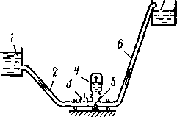
Рисунок 9- Схема установки гидравлического тарана:
1 — водоисточник; 2,6 — питательная и нагнетательная трубы; 3, 5 — отбойный и нагнетательный клапаны; 4 — гидравлический таран; 7 — напорный резервуар.

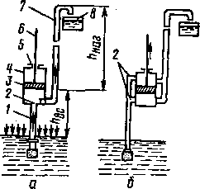
Рисунок 10- Схемы поршневых насосов:
а — одинарного действия; б — двойного действия; 1,7 — всасывающая и нагнетательная трубы; 2 — всасывающий клапан; 3 — поршень; 4 — цилиндр насоса; 5 — сальник; б — штанга поршня; 8 — резервуар.

Высота всасывания насоса определяется атмосферным давлением. Теоретическая высота всасывания не должна быть более 10 м над уровнем воды в источнике. В техническом паспорте поршневых насосов всегда указывают допустимую высоту всасывания. Высота нагнетания или подъема зависит от конструкции насоса и мощности двигателя и составляет 8...75 м.
Подача (л/мин) одинарного насоса:

Q = παR²nh,

где α — коэффициент наполнения насоса водой, равен 0,9...0,95; R — радиус поршня, дм; h — ход поршня, дм; n — число полных качаний (вперед и назад) поршня в минуту.
Подача насоса двойного действия примерно равна 2Q, и процесс всасывания и нагнетания у него происходит при каждом ходе поршня.
Центробежные насосы могут быть низконапорными (до 30 м), средненапорными (30...60 м) и высоконапорными (более 60 м). Классификация их приведена на рисунке 11.
Рабочее колесо таких насосов имеет спиральные лопасти и приводится во вращение двигателем. Насос перед пуском заливают водой. При быстром вращении колеса под действием центробежных сил вода от центра насоса устремляется к внешней окружности корпуса и далее по его спиральным каналам в напорную трубу. Центробежные силы движения воды в насосе, а затем в напорной трубе преобразуются в напор. Чем больше оборотов в минуту делает рабочее колесо, тем больший напор создается в напорном трубопроводе. При работе насоса в его корпусе возникает разряжение и вода из водного источника устремляется в насос. Мусор, увлекаемый при этом водой, задерживается всасывающим оголовком, установленным на всасывающей трубе и имеющим мелкие отверстия. Чтобы облегчить ток воды через оголовок, его оборудуют приемным клапаном. Но такой клапан увеличивает гидравлические сопротивления и снижает высоту всасывания.
Наиболее часто в сельскохозяйственном водоснабжении используют центробежные консольные насосы марки:

аК — Qr/H и аКМ — Qr/H,

где а — диаметр (мм) входного патрубка, уменьшенный в 25 раз; К — консольный; КМ — консольный моноблочный; Q, и Н — соответственно подача (м³/ч) и напор (м) насоса при максимальном значении t|_{ma}x. Например, насос марки 4К-90/34 — консольный с диаметром входного патрубка 100 мм, подачей воды 90 м³/ч и напором 34 м.
Одноколесные насосы с двухсторонним входом воды на колесо обозначают ДQ-H, где Д — двухсторонний вход воды, Q_{r} — подача воды, м³/ч, Н — напор, м.
Марка вертикальных консольных насосов имеет вид Д_{н}В-Q/H, где Д_{н} — диаметр напорного патрубка, мм, В — вертикальный, Q — подача воды, м³/с, Н — напор, м.
При подъеме воды на значительную высоту нашли применение многоколесные, или многоступенчатые, насосы: секционные (МС); спиральные с рабочими колесами одностороннего входа воды (М); спиральные, имеющие первое колесо с двусторонним входом воды, а остальные — с односторонним (МД). Марка их записывается следующим образом: ЦНС Q_{r} — Н (где ЦНС— центробежный секционный насос; Q_{r} — подача, м³/с; Н — напор, м).

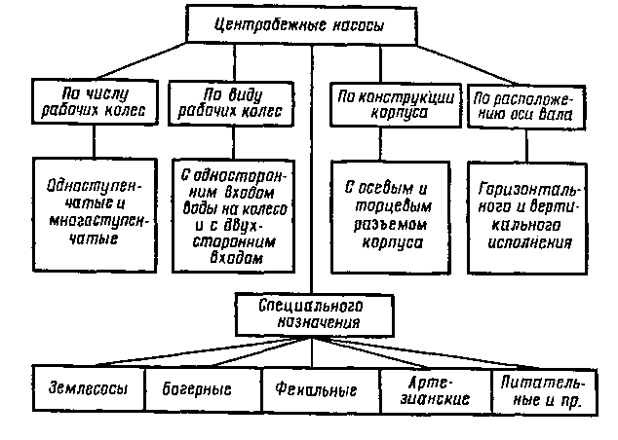
Рисунок 11- Классификация центробежных насосов.

Геодезическая высота центробежных насосов, или высота установки насоса над динамическим уровнем воды в водном источнике, допускается до 7 м. В глубоких шахтных колодцах центробежные насосы с электродвигателем устанавливают на 5...6 м выше динамического и несколько выше статического уровней воды, чтобы не происходило затопления насоса и двигателя при повышении уровня воды во время остановки насоса.
Вихревые одноступенчатые насосы предназначены для подачи небольших расходов чистой воды на большую высоту. Выпускают их следующих типов: В — с проходным валом, ВС. — то же, самовсасывающий; ВК — консольный; ЦВ — центробежный.
Наиболее широко в сельскохозяйственном водоснабжении используют насосы типа ВК — отличающиеся простотой устройства и небольшими размерами и массой.
Вода в вихревых насосах движется к периферии корпуса. Коэффициент полезного действия их составляет 0,18...0,4.
Скважинные центробежные насосные агрегаты могут быть полупогружными и погружными.
Полупогружные агрегаты состоят из погружного центробежного скважинного насоса и располагаемого на поверхности земли электродвигателя. Насос и электродвигатель соединяет трансмиссионный вал длиной до 100 м. Выпускают такие агрегаты трех типов. АТН (А — артезианский, Т — трансмиссионный, Н — насос); А (артезианский); ЦТВ (Ц — центробежный, Т — с трансмиссионным валом, В — водяной).
Артезианские насосы АТН — скважинные агрегаты с трансмиссионным валом — выпускают трех размеров (по внутреннему условному диаметру обсадных труб): 8, 10 и 14 мм, уменьшенные в 25 раз. Так, в марке насоса АТН-14-1-6 цифра 14 означает условный диаметр скважины (внутренний диаметр трубы, уменьшенный в 25 раз), 1 — порядковый номер модификации насоса, 6 — число рабочих колес (секций).
Насосы типа А выпускают с рабочими колесами, имеющими односторонний вход воды.
Полупогружные насосные агрегаты обеспечивают подачу воды 4...1250 м³/ч при напоре соответственно 20...200 м.
Скважинные погружные агрегаты выпускают типа ЭЦВ (Э — привод от погруженного электродвигателя; Ц — центробежный, В — подача воды). Электроэнергию к двигателю подводят сверху по специальному кабелю.
Входное отверстие для воды защищено сеткой.
Насосный агрегат с помощью водоподъемных труб опускают в скважину на такую глубину, чтобы верхний фланец клапанной коробки был погружен в воду ниже ее динамического уровня не менее чем на 1,5 м. Днище электродвигателя должно находиться выше фильтра не менее чем на 1 м.
Напор погружных насосных агрегатов может составлять 600 м и более.

Водоструйные установки (рисунок 12) предназначены для подъема воды с глубины до 70 м при диаметрах буровых скважин 100, 150 и 200 мм. Работают они следующим образом. В водоструйный аппарат центробежным насосом подают небольшое количество воды. Эта вода с большой скоростью проходит через его сопло и создает в нем разряжение. В результате разряжения в водоподъемную трубу из скважины поступает грунтовая вода и достигает высоты, достаточной для засасывания ее центробежным насосом.

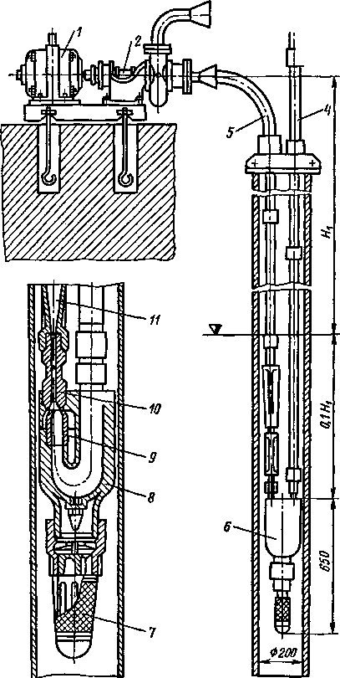
Рисунок 12- Схемы водоструйной установки (б) и водоструйного насоса ВН-2-8 (а):
1 — двигатель; 2 — насос; 3 — задвижка; 4, 5 — напорный и водоподъемный трубопроводы; 6 — водоструйный насос; 7 — сетка; 8 — корпус; 9 — сопло; 10 — смеситель; 11 — диффузор. Размеры в мм.

Большую часть поднятой воды центробежный насос подает по напорному трубопроводу к водопотребителю, а меньшую — снова к водоструйному аппарату. И весь процесс подъема повторяется.
Коэффициент полезного действия водоструйных установок невысок — 0,35. Однако они имеют большое преимущество перед поршневыми и погружными насосами: у них нет погруженных в скважину механизмов с движущимися частями, поэтому такие установки более надежны в работе, стоят в 2...3 раза дешевле.

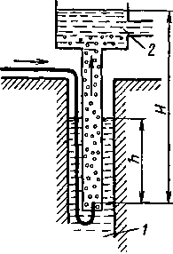
Пневматические водоподъемники, или эрлифты (рисунок 13), предназначены для забора воды из буровых скважин глубиной 50...90 м, просты и удобны в эксплуатации. В нижний конец трубы нагнетается от компрессора сжатый воздух, образуется смесь воды с воздухом. Объемная масса этой смеси (s) меньше 1, поэтому она поднимается вверх по трубе на высоту Н = h/s. Трубу эрлифта погружают в воду на глубину 40...70

Рисунок 13- Схема эрлифта:
1-воды; 2-труба для отвода воды.

% Н. Подача эрлифта зависит от количества подаваемого сжатого воздуха и изменяется от 2 до 75 л/с при диаметре подъемной трубы от 5 до 20 см.
Недостатки эрлифта — сравнительно низкий КПД (0,2...0,25) и необходимость значительного заглубления нижнего конца водоподъемной трубы под динамический уровень воды в буровой скважине, что требует бурения глубоких скважин.

3 Сельскохозяйственные водопроводы и канализация, обводнение степей и пустынь

3.1 Водопроводы

Воду от источника водоснабжения к водопотребителю можно доставить: вручную, конным или автомобильным транспортом, по трубопроводам.
Ручную доставку применяют редко и только при малых расходах воды на водопотребление и коротких (до 150 м) расстояниях между источником водоснабжения и водопотребителем. Она дорога и малопроизводительна.

Конный и автомобильный транспорт используют для подвоза воды на расстояния не более 3 км при небольшом и временном водопотреблении, например на полевые станы, тока.
В крупные сельские населенные пункты воду от источника водоснабжения подают по трубопроводам. Себестоимость таким образом доставленной воды в 2...5 раз ниже, чем при подвозе воды автотранспортом.
Схемы водопроводов зависят от характера источника водоснабжения. Как правило, схема водопровода при доставке воды из подземных источников бывает намного проще и дешевле схемы при доставке воды из поверхностных источников (рисунок 14). Это объясняется тем, что подземные воды обычно меньше загрязнены, чем поверхностные.
В зависимости от степени охвата водопотребителей водопроводные системы делятся на централизованные, децентрализованные и комбинированные.
Централизованные водопроводные системы подают воду всему комплексу водопотребителей поселка, хозяйства или района. При заборе воды из многоводного источника наиболее экономически целесообразно подводить воду на большие расстояния не в одно хозяйство, а в целую группу, то есть строить групповые водоводы.
Децентрализованные водопроводные системы подают воду в отдельные обособленные объекты водопотребления. В одном хозяйстве может быть несколько водопроводных систем, работающих независимо одна от другой.

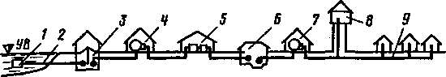
Рисунок 14- Схема водопровода из поверхностного водоисточника:
1 — оголовок водозаборной трубы; 2 — самотечная линия; 3 — береговой водозаборный колодец; 4,7 — насосные станции первого и второго подъема; S — водоочистные сооружения; 6 — подземный резервуар чистой воды; 8 — водонапорная башня; 9 — водопроводная сеть.

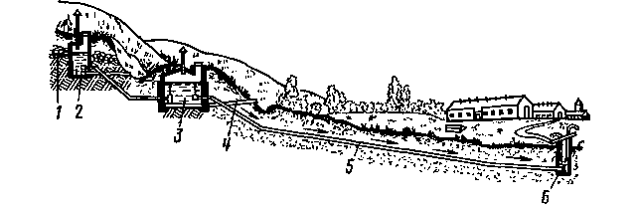
Рисунок 15- Схема самотечного водопровода с забором воды из подземного каптажированного источника:
/ — водоносный горизонт; 2 — каптаж ключей; 3 — сборный резервуар;
4 — выпуск; 5 — водопровод; 6 — водозабор.

Комбинированные водопроводные системы включают групповые и обособленные водопроводы.
Выбор той или иной схемы водопроводной системы обосновывается технико-экономическими расчетами.
По характеру создания напора в трубах водопроводы подразделяют на самотечные напорные и безнапорные и нагнетательнонапорные.
Самотечные напорные (рисунок 15) и безнапорные водопроводы сооружают в тех местах, где водный источник расположен выше водопотребителя. Вода в них движется самотеком под действием гравитационных сил. При этом в напорных водопроводах вода заполняет все поперечное сечение трубы, а в безнапорных — только часть.
В нагнетательно-напорных водопроводах напор создается насосом.
В комплекс водопроводной системы входят насосные станции, водонапорные башни, водонапорные резервуары, водопроводная сеть.
Насосная станция забирает воду из источника водоснабжения и подает ее на водоочистные сооружения, а если очистка воды не требуется, то непосредственно в водонапорную башню и водопроводную сеть. Производительность, полный напор и мощность насосной станции определяют гидравлическим расчетом. Причем производительность станции зависит от суточного расхода водопровода, максимального водопотребления, продолжительности ее работы в течение суток и не должна превышать дебит водного источника. Если, например, расход водопровода составляет 140 м³/сут, а насосная станция работает 18 ч в сутки (с 4 до 22 ч), то ее производительность:

Q= 140/(18 - 3600) = 2,16 л/с.

Полный манометрический напор насосной станции:

Н = Н _{б} + Н _{бак.} + ∑h ₀ + ∑h _{вс} + (Z_{б} – Z _{о})

где Нб — высота водонапорной башни от поверхности земли до дна бака, м;— Н _{бак.} высота воды в баке, м; ∑h ₀ и ∑h _{вс} — сумма путевых потерь напора соответственно в водоводе и всасывающей трубе насоса, м; Z_{б} — отметка поверхности земли у башни, м; Z _{о}— отметка уровня воды в водозаборном сооружении, м.
Мощность (кВт) насосной станции:

N = k*9,8QH/η,

где Q— расход воды, подаваемый насосной станцией, м³/с; Н — полный манометрический напор, м; k — коэффициент запаса мощности станции на перегрузку, равен 1,1...1,2; т} η — КПД насосной станции.
Водонапорная башня предназначена для накопления запаса воды и создания необходимого напора в водопроводной сети в период, когда насосная станция не работает или когда расход воды на водопотребление превышает производительность насосной станции. Запас воды в такой башне накапливается в часы минимального водопотребления.
Водопровод может работать и без водонапорной башни, но при этом насосная станция должна иметь большие мощность и секундный расход, обеспечивающие круглосуточное водопотребление, что увеличивает затраты на ее строительство и эксплуатацию.
Водонапорные башни могут быть шатровыми (рисунок 16) и бесшатровыми (рисунок 17). Сооружают их из кирпича, металла, дерева и железобетона.
Для того чтобы обеспечить своевременную подачу необходимого расхода в водопроводную сеть, часто водонапорные башни и насосные станции оборудуют автоматическими устройствами (рисунок 18).
Объем бака водонапорной башни устанавливают путем сравнения графика водопотребления с графиком работы насосной станции. Он, из-за большой стоимости водонапорных башен, не должен превышать 15 %, а при больших суточных расходах — 50 % суточного водопотребления.
Высота водонапорной башни:
Н _{б} + Н _{с} + ∑h _{c} + Z _{д} – Z _{б}
где Н _{с} — свободный напор в наиболее удаленной или высокорасположенной (диктующей) точке водопроводной сети, м; ∑h _{c} —потери напора в трубопроводе от башни до диктующей точки, м; Z _{д} и Z _{б} — отметки поверхности земли соответственно у диктующей точки и у основания башни, м.

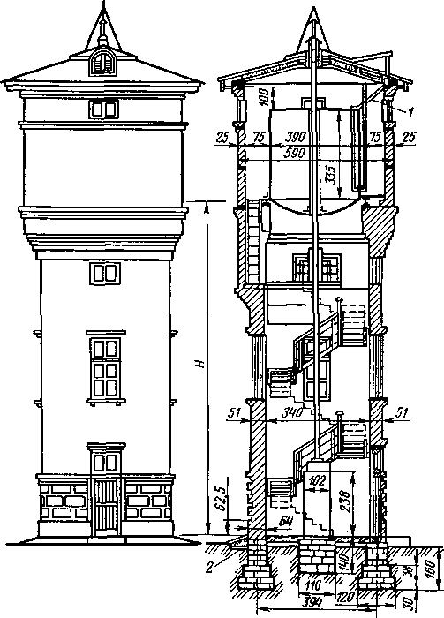

Рисунок 16- Схема кирпичной шатровой водонапорной башни с металлическим баком:
/ — лестница на крышу; 2 — цементный раствор состава 1 : 2 толщиной 2 см. Размеры в см.

Свободный напор в поселках жилой зоны при одноэтажной застройке должен быть равен 10 м, при двухэтажной — 12 м, для каждого последующего этажа свободный напор увеличивают на 4 м. Свободный напор в водопроводе производственно-хозяйственных предприятий назначают с учетом требований технологии производства. Для водозаборных колонок и пожарных гидрантов водопроводной сети его принимают не менее 10 м, в отдельных высокорасположенных точках водопроводной сети — не менее 7 м. Свободный напор в водопроводах обособленно стоящих высоких зданий можно создать насосными установками.
Водонапорные резервуары предназначены для аккумуляции воды и сооружаются в том случае, если их устройство экономически целесообразнее устройства водонапорной башни. Выполняют резервуары из кирпича, железобетона, бутобетона, армированного бетона. Стенки их и дно изнутри обмазывают цементным раствором слоем 2,5 см и тщательно затирают, что делает резервуары водонепроницаемыми. Иногда сверху их засыпают землей, то есть выполняют подземными (рисунок 19).

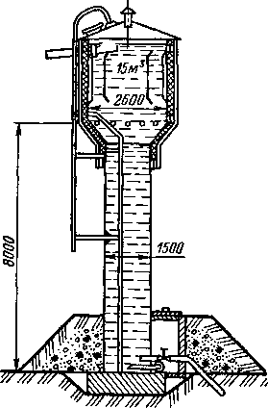
Рисунок 17- Схема бесшатровой сборно-блочной металлической водонапорной башни. Размеры в мм.

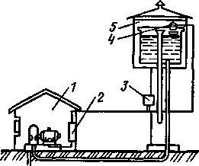
Рисунок 18- Схема автоматического управления работой электродвигателей насосов:
1 — насосная станция; 2 — станция управления; 3 — пост управления; 4 — датчик уровня воды; 5 — водонапорная башня.

В населенных пунктах, имеющих надежное электропитание, вместо водонапорных башен можно применять безбашенные водокачки (рисунок 20).
Водопроводная сеть транспортирует и распределяет воду между водопотребителями и состоит из материальных и распределительных водоводов.
Магистральные водоводы подают воду от источников водоснабжения в распределительные водоводы. Располагают их по возможности по водораздельным линиям местности, на односкатном склоне — по его верхней границе, на ровной местности — посередине участка (поселка). Трубы укладывают в непромерзающий грунт (ниже глубины промерзания).
Распределительные водоводы прокладывают от магистральных до места разбора воды — домов и хозяйственных зданий.
Воду из напорной водопроводной сети забирают с помощью водоразборных колонок, домовых ответвлений (рисунок 22), пожарных подземных или наземных гидрантов (рисунок 23), групповых или индивидуальных автопоилок. Расстояния между водозаборными колонками и пожарными гидрантами должны быть не более 120 м. Во время пожара к гидранту присоединяют пожарный шланг.
В жилой дом водопровод подводят сквозь фундамент. Главную трубу располагают в подвале, а при его отсутствии — на первом этаже. От этой трубы отходят вертикальные ветви — стояки, подводящие воду к кранам, раковинам, унитазам и т. п. У основания каждого стояка устанавливают вентиль.

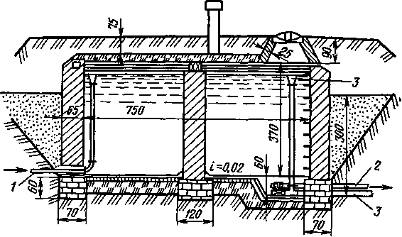
Рисунок 19- Схема подземного кирпичного резервуара:
1,2,3 — трубы соответственно подающая, разборная, переливная. Размеры в см.

Водопровод внутри дома делают из оцинкованных или простых железных труб. Диаметр их берут с учетом расхода воды при скорости ее течения 1... 1.5 м/с. Вся домовая водопроводная сеть должна иметь возможность полного опорожнения.
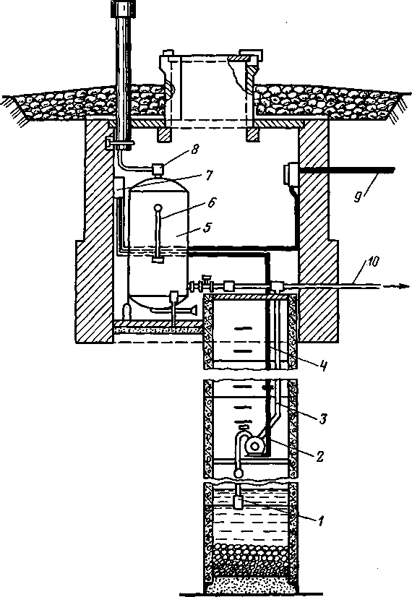
В животноводческих постройках водопроводную сеть соединяют со стояками так же, как и в жилых домах.

Рисунок 20- . Схема безбашенной водокачки:
1 — приемный клапан; 2 — электродвигатель насоса; 3 — напорная труба; 4 — электрический кабель; 5 — воздушно-водяной котел; 6 — водомерное стекло и манометр; 7 — станция управления; 8 — реле давления; 9 — кабельный ввод; 10 — наружная водонапорная сеть.

От стояков вода идет по внутренней линии труб к автопоилкам, водоразборным и пожарным кранам. Внутренняя линия труб может быть расположена посередине здания (тупиковая сеть) или вдоль его стен (кольцевая сеть).
Автопоение скота значительно удешевляет водоснабжение. Наибольшее распространение получили автопоилки с пружинным клапаном.

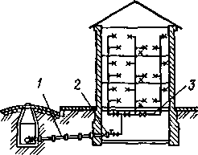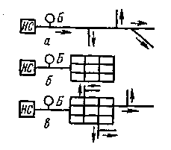
Рисунок 22- Схема домового ответвления Рисунок 21- Схема водопроводной сети:
водопроводной сети: а – тупиковой; б – кольцевой;
1— домовый ввод; 2 — водомер; в - смешанной
3 — внутренняя сеть.

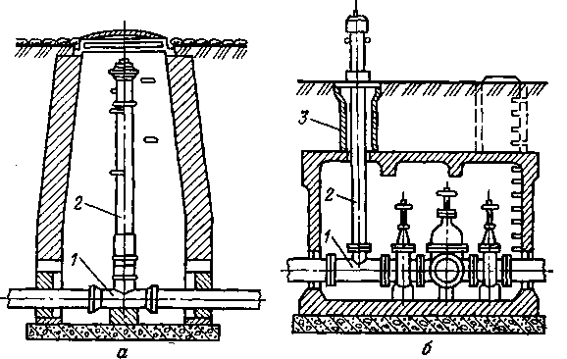
Рисунок 23- Схема колодцев с установкой подземного (а) и наземного (б) пожарных гидрантов:
I — пожарная подставка; 2 — стояк; 3 — керамическая труба.

Во время водопоя животные нажимают губами на рычажную вилку, открывается входной клапан, и вода выходит из водопровода в поилку. Автопоилки устраивают на удобной для животных высоте. Дважды в день их очищают и один раз в 5 сут дезинфицируют.
Для мытья помещений устанавливают поливные краны с радиусом действия 10... 15 м.
Противопожарное водоснабжение в сельских поселках можно осуществлять и из естественных и искусственных водоемов (пруды, водохранилища) или резервуаров, к которым делают подъезды для мотопомпы и автонасосов. Каждый из этих водоемов должен иметь запас воды, необходимый для тушения пожара в течение 3 ч, и обслуживать поселок при наличии автонасосов в радиусе до 200 м, мотопомп — в радиусе до 150 м, ручных пожарных насосов — в радиусе до 100 м. Расчетные пожарные расходы принимают в поселках с населением до 500 человек 5 л/с, 500... 5000— 10 л/с, 5000...20 000 — 15 л/с, для производственно-хозяйственных комплексов в зависимости от размера комплекса

3.2 Канализация

В целях улучшения санитарно-гигиенических условий жизни сельского населения, оздоровления окружающей среды жидкие нечистоты, загрязненные хозяйственные и производственные воды отводят из зданий и с территории поселка по системе подземных труб — канализации.
Система канализации включает комплекс сооружений и устройств для сбора, транспортировки, очистки и удаления стоков и сточных вод за пределы населенного пункта и может быть общесплавной и раздельной. При общесплавной системе все сточные воды отводятся по единой системе труб, при раздельной — для атмосферных стоков устраивают одни водотоки, а для хозяйственно-промышленных сточных вод другие.
В сельских населенных пунктах наиболее часто применяют неполную сплавную систему канализации: отводят только хозяйственно-производственные стоки и сточные воды. Такая система состоит из домовой, дворовой и уличной сети труб, которые собирают стоки и сточные воды из санитарных узлов жилых домов, производственных предприятий, животноводческих ферм и отводят их в коллекторы. Коллекторы транспортируют стоки и сточные воды на очистные сооружения. Очищенные и обезвреженные сточные воды далее идут в естественные водотоки и водоемы или на поля фильтрации и земледельческие поля орошения.
Канализационные трубопроводы должны быть самотечными, и только в отдельных исключительных случаях (в условиях сложного рельефа или при большом заглублении коллекторной сети) сооружают насосные станции перекачки.
Для канализации чаще всего используют глазурные раструбные керамические, бетонные, железобетонные, асбестоцементные, чугунные и пластмассовые (полиэтиленовые и винипластовые) трубы. Чтобы канализационные трубы наружной сети можно было легко очистить, их диаметр принимают не менее 125 мм.
Для надзора за работой канализационной сети, проведения ее ремонта в местах изменения диаметров труб, на поворотах линии труб в плане и в вертикальной плоскости сооружают смотровые колодцы. На прямолинейных участках сети расстояния между смотровыми колодцами назначают 50...150 м.
При проведении канализации по местности с большим уклоном в случае необходимости устраивают колодцы-перепады.

3.3 Обводнение степей и пустынь

В нашей стране значительные площади земельных угодий расположены в степных и пустынных район. особенно остро стоит вопрос о снабжении водой пастбищ в засушливых степях, полупустынях и пустынях.
Обводнительные работы можно осуществлять по централизованной, децентрализованной и комбинированной системам.
При централизованной системе вся территория, подлежащая обводнению, обеспечивается водой из одного или группы объединенных водных источников. Применяют ее, когда объекты водопотребления расположены компактно.
При децентрализованной системе воду на обводняемую территорию подают из нескольких водных источников. Ее применяют в районах, имеющих равномерно распределенные неглубоко залегающие водные источники с водой хорошего качества.
Комбинированная система включает элементы централизованной и децентрализованной.
Систему обводнения выбирают с учетом себестоимости 1 м³ воды, подаваемой потребителю, а также условий эксплуатации и надежности источника обводнения.
Источниками обводнения могут быть реки, озера, шахтные колодцы, буровые скважины, пруды, полевые цистерны-котлованы и др.

Рекомендуемая литература:
1. Ерхов Н.С., Мисенев В.С., Ильин Н.И. Сельскохозяйственная мелиорация и водоснабжение. – М.: Колос. 1983. с.286 – 337.
2.Колпаков В.В., Сухарев И.П. Сельскохозяйственная мелиорация. – М.: Агропромиздат, 1988. с. 261 – 297.

Контрольные вопросы:
1. Что такое водоснабжение и сельскохозяйственное водоснабжение?
2. Физические, химические и санитарные показатели качества воды.
3. Улучшение качества воды. Горизонтальный и вертикальный отстойники, медленные и скоростные фильтры.
4. Способы обеззараживания воды.
5. Расскажите о нормах водопотребления.
6. Охарактеризуйте открытые водные источники.
7. расскажите о подземных источниках воды, шахтных колодцах и буровых скважинах.
8. Что собой представляют сельскохозяйственные водопроводы.
9. Канализация сельских населённых пунктов.
10. Системы обводнительных работ степей, полупустынь и пустынь.
Список использованных источников

1. Журба М.Г. Сельскохозяйственное водоснабжение.– Кишинёв, 1991. 283 с.
2. Ерхов Н.С., Мисенев В.С., Ильин Н.И. Сельскохозяйственная мелиорация и водоснабжение. – М.: Колос. 1983. 350 с.
3. Интегрированное управление водными ресурсами в Казахстане. www.voda.kz.
4. Карамбиров Н.А. Сельскохозяйственное водоснабжение. – М.: Колос, 1986. 183 с.
5.Колпаков В.В., Сухарев И.П. Сельскохозяйственная мелиорация. – М.: Агропромиздат, 1988. 318 с.
6. Оводов Б.С. Сельскохозяйственное водоснабжение и оводнение. – М.: Колос. 1984. 480 с.
7. Соколов Б.И. Обводнение пастбищ пустынь. – Ташкент, 1978. 115 с.

